—南 昌 大 学 考 试 试 卷—
【适用时间：2020～2021学年秋季学期 试卷类型：[ B ]卷】
教  师  填  写  栏 | 课程编号： | J5510N0008 | 试卷编号：
教  师  填  写  栏 | 课程名称： | 概率论与数理统计（II）
教  师  填  写  栏 | 开课学院： | 理学院 | 考试形式： | 闭卷
教  师  填  写  栏 | 适用班级： | 2019级本科生 | 考试时间： | 120分钟
教  师  填  写  栏 | 试卷说明： | 1、本试卷共 6 页。  2、考试结束后，考生不得将试卷、答题纸和草稿纸带出考场。

题号 | 一 | 二 | 三 | 四 | 五 | 六 | 七 | 八 | 九 | 十 | 总分 | 累分人  签 名
题分 | 15 | 15 | 10 | 22 | 18 | 20 |  |  |  |  | 100 | 累分人  签 名
得分

考  生  填  写  栏 | 考生姓名： |  | 考生学号：
考  生  填  写  栏 | 所属学院： |  | 所属班级：
考  生  填  写  栏 | 所属专业： |  | 考试日期：
考  生  填  写  栏 | 考 生  须 知 | 1、请考生务必查看试卷中是否有缺页或破损。如有立即举手报告以便更换。  2、严禁代考，违者双方均开除学籍；  严禁自备草稿纸、携带手机、携带小抄等入场，违者按考试违规处理。
考  生  填  写  栏 | 考 生  承 诺 | 本人知道考试违纪、作弊的严重性，将严格遵守考场纪律，如若违反则愿意接受学校按有关规定处分！  考生签名：

一、选择题（每题 3 分，共 15 分） | 得 分 | 评阅人
1、设A、B、C为三事件，则下列式子中正确的是（ ）
（A）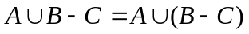 （B）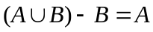
（C）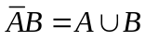 （D）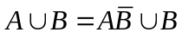
2、已知随机变量的概率密度为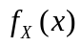，则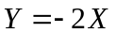+3的概率密度函数为（ ）
（A）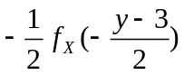 （B）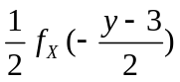
（C）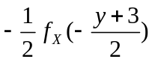 （D）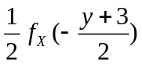
3、若X、Y为随机变量，a, b为任意常数，则下列关于方差的叙述不正确的是（ ）
（A）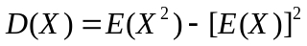 （B）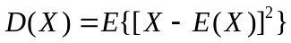
（C）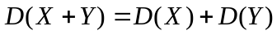 （D）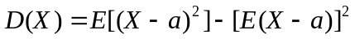
4、设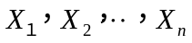是取自总体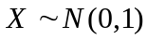的一个样本，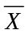为样本均值，为样本方差，则有（ ）
（A）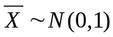 （B）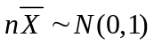
（C）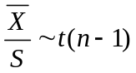 （D）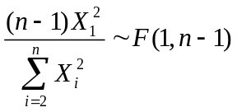
5、在假设检验中，表示原假设，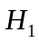为备择假设，则称为犯第二类错误的是（ ）
（A）不真，接受 （B）不真，接受
（C）不真，接受 （D）为真，接受

二、填空题（每题 3 分，共 15 分） | 得 分 | 评阅人
1、房间里有4个人，则至少有2个人的生日在同一个月的概率是 。
2、若随机变量服从参数为3的泊松分布，则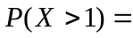 。
3、设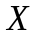与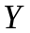是两个相互独立的随机变量，其概率密度分别为
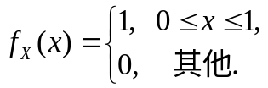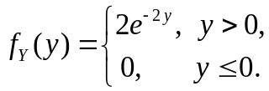
则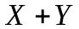的数学期望为 。
4、设随机变量X与Y相互独立，且均服从区间[0, 2]上的均匀分布，则
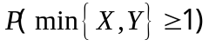=__________。
5、设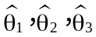为总体分布中参数的无偏估计量，则当 时，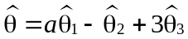也是参数的无偏估计量。
三、应用题 (10 分) | 得 分 | 评阅人
设8支枪中有3支未经试射校正，5支已试射校正，某射击手用校正过的枪射击时，中靶概率为0.8，用未校正过的时，中靶的概率为0.3。该射击手从这8支枪中任取一支进行射
击，结果中靶，求所用的这支枪是校正过的概率。

四、计算题 (第1题10分，第2题12 分，共22分) | 得 分 | 评阅人
1、已知离散型随机变量和的分布律为
X | 0 1 |  | Y | -1 0 1
P |  |  | P
并且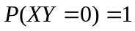，
（1）试求X和Y的联合分布律；（2）判断X与Y是否相关。

2、已知连续型随机变量的概率密度函数为 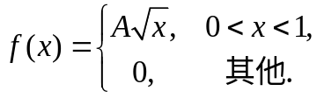
求（1）A的值；（2）分布函数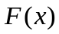；（3）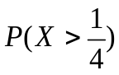。

五、计算题（18分） | 得 分 | 评阅人
设二维随机变量的概率密度为
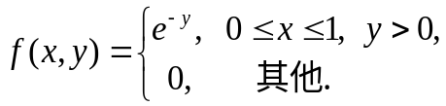
（1）与是否相互独立？
（2）试求随机变量Z=X+Y的概率密度。

六、解答题（每题 10 分，共 20 分） | 得 分 | 评阅人
1、据某医院统计，心脏手术后能完全复原的概率是0.9，那么在对100名病人实施手术后，
有84至95名病人能完全复原的概率是多少？（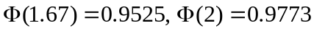）

2、设总体X的概率密度为
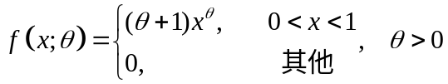，
为来自总体X的一个样本,试求的矩估计量。
。

